南通市第一初级中学教学用美术、音乐器材设备采购项目需求表
序号 | 产品名称 | 技术参数 | 单位 | 数量 | 参考品牌  例图
1 | 美术可移动画箱油画车工具车画柜 | - 四层式绘画工具车。顶层有一直径10cm的开孔，便于放置洗笔筒等物品。  - 平台面不小于38*66cm。  - 车体采用榉木及三合板材质。符合E1级环保标准。  - 外观尺寸约77*42*82cm。层高19cm以上，整体净重12kg以下。  - 高度是不可调节。底部有万向轮。 | 台 | 1 | 西紫，博汇，中盛  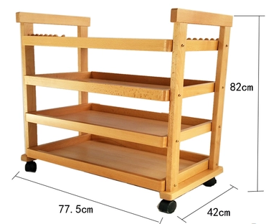  （参考图片）
2 | 便携式写生画箱水彩美术画架画箱 | - 箱体采用进口红榉木材质，酒红色喷漆处理。  - 重量：5kg左右。  - 适用于油画、水彩、水粉、外出写生等。  - 采用优质五金配件，四脚设计，稳定性好。  - 深度抛光打磨，光滑无毛刺。  - 折叠尺寸42*25.5*15cm，最高高度140cm，画框尺寸25-64.5cm，三段式铝合金支撑脚高度33-81cm可调，画托可转角度0-90°，有左右前三个抽屉，按压式卡扣设计。  - 金属旋转螺母、皮质提手，配备水平仪，三层抽屉托盘。 | 台 | 1 | Conda/康大，天润森，远升  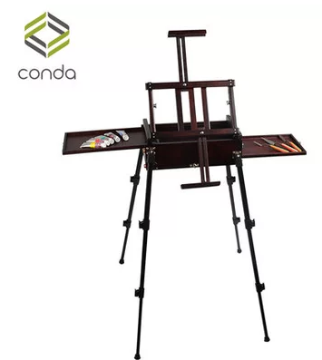  （参考图片）
3 | 油画架单手摇杆落地展示架美术画架 | - 高度可调节、半组装、进口榉木胡桃色，表面抛光处理无毛刺。金属单螺母滑动卡头可调节。  - 规格尺寸：80*80*220，提升高度380cm。  - 金属单螺母头华东卡头可根据自己画板高度自我调节置画高度。置画高度250cm。底座80*80cm。  - 通过摇杆实现直立与平放，可以通过摇杆调节画板倾斜程度。  - 画架底部配有万向轮和移动固定锁止装置。 | 台 | 3 | 奢彩，娜菲依特，中盛  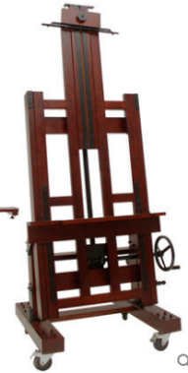  （参考图片）
4 | 照相机套件 | - 传感器：全画幅（35.9*24mm）CMOS传感器有效像素不小于2400万。  - 最高分辨率6240*4160像素。  - 45点全像素双核对焦，单次自动对焦，人工智能伺服自动对焦，人工智能自动对焦，手动对焦面部＋追踪，平滑区域自动对焦，实时单点自动对焦。  - 3英寸触摸屏，104万像素液晶屏。具备网格线显示和电子水准仪。  - 手动对焦（可进行约5倍、10倍放大确认）  - 镜头参数：配套接口，焦距范围不小于24-105mm；最大光圈值大于F4.0  - 显示屏：3英寸以上，100万像素以上液晶屏。  - 快门参数：速度30s-1/4000，支持B门拍摄。  - 6张以上连拍，支持1080P短片拍摄。支持WiFi（IEEE 802.11b/g/n），蓝牙4.1，NFC通讯.  - 配套相机包。  - 64G配套存储卡。 | 台 | 1 | 佳能  尼康  sony
5 | 电钢琴 | - 立式、三踏板（柔音踏板、制音踏板、延音踏板），全配重键盘。  - 快速直连电子移动设备，支持IOS系统，双耳机插口。  - 纯音CF立体声采样，10种音色，50首钢琴乐曲。  - 最大192复音数。支持音色叠加、预置乐曲、节拍器、音调微调、录音功能。  - 多功能外接插口EXTERNALSOCKET。  - 88键GHS渐层式锤感亚光黑键盘。  - 外形尺寸不大于1400*820*430mm，重量不大于38kg。  - 6W*2功放，USB到设备、音频输出。  - 同品牌配套琴凳。半套布罩。 | 套 | 1 | 雅马哈  卡西欧  美德威
6 | 智能尤克里里 | - 卷弦器: 全金属18齿铜芯，封闭旋钮  - 吉他尺寸: 23英寸  - 品位: 18  - 合板背侧板材质: 枫木  - 适用对象: 初学者  - 面板材质: 云杉木  - Aquila 尼龙弦  - 充电接口Micro – USB，蓝牙 4.0 BLE，800 mAh 锂电池，待机时间不少于20天  - APP 提示教学。支持系统Android 4.3 以上，iOS 8.0 以上。  - 72颗LED 提示跟弹，智能调节音准。  - 重量不超过0.5kg。  - 包含琴包及配件。 | 把 | 3 | 小米  KAKA  ANDREW/安德鲁
7 | 琵琶 | - 头花：如意头/牡丹头  - 主材：梨花木  - 面板：梧桐木  - 弦轸：黑牛角镶骨8阴楞  - 相位：乌木嵌骨  - 背板：梨花木  - 规格：102cm*32cm  - 合格证上标有品名、型号、主材、车轸、头饰、标准、序列号等信息。  - 重量不大于6kg | 把 | 2 | 敦煌  星海  半月弦
8 | 120贝斯演奏手风琴 | - 键盘: 41键  - 四排簧  - 变音13个  - 贝司: 120个键钮  - 重量不大于13kg  - 体积不大于60*34*57cm  - 配件含：背带、琴箱、说明书、合格证。 | 台 | 1 | 鹦鹉  霍纳  金杯
9 | 8贝斯手风琴 | - 键盘：22键  - 8贝斯巴扬琴 | 台 | 1 | 鹦鹉  霍纳  金杯
10 | 奥尔夫打击乐器组合 | 12款60件套，含收纳袋；  1.铃鼓5个；2.沙锤5个；3.4寸三角铁5付；4.手串铃5对；5.响板5个；  6.圆舞板5对；7.鸡蛋沙锤5对；8.棒铃5对；9.加沟单响筒5付；10.沙蛋5对；11.拨浪鼓5个；12.腕铃5对。  注：要求所有乐器为同一厂家生产，不接受不同品牌乐器产品。 | 套 | 3
11 | 耳麦 | - 兼容平台: ANDROID Windows Phone  - 灵敏度: 110dB/mW  - 阻抗: 32Ω  - 插头直径: 3.5mm  - 带麦克风，线控方式 | 只 | 3 | 飞利浦  sony  JBL
12 | USB迷你桌面台式音箱 | - 外形尺寸不小于 450 x 150 x 200毫米  - 有收音功能、USB直插播放、3.5mmAUX  - 可播放MP3-CD、CD、CD-R/RW  - 有显示屏 | 只 | 3 | 飞利浦  Sony  JBL

